校园无线网操作说明

1、保证计算机无线网卡运行正常，无线开关（笔记本）打开。
2、开机自动搜索无线网络信号，或启用无线网卡，搜索无线网络信号，选择连接校园网无线网络ID号“Nwsuaf”。
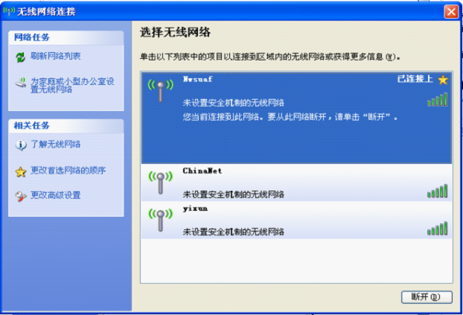

3、打开一个任意网页，会弹出如下认证页面，输入个人校园网帐号和密码登录。
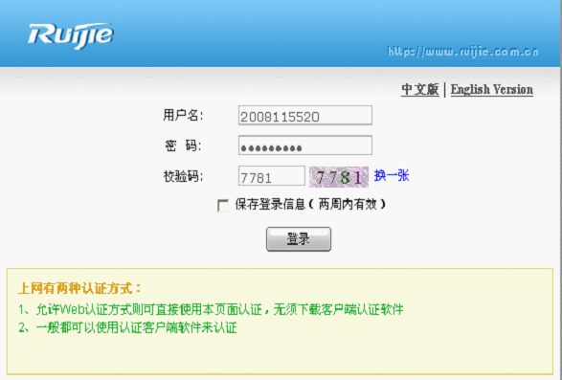

4、登录成功后页面如下，上网期间不要关闭此页面，退出网络请 “断开”链接。
